Titration mit Alltagschemikalien
Gefahrenstoffe
Natriumhydroxid |  |  | H: 314+290 |  |  | P: 280+301+330+331+305+351+338+308+310
Bromthymolblau
Essigsäure |  |  | H: 226+315 |  |  | P: 280+301+330+331+305+351+338
Citronensäure |  |  | H: 318 |  |  | P: 305+351+338+311

Materialien: 50 mL Bürette, 20 ml Pipette, Peleusball, 100 mL Erlenmeyerkolben, Stativ mit Klemme, Magnetrührer mit Rührmagnet
Chemikalien: Natriumhydroxid, Essig aus einem Gurkenglas, Zitronensaft, Bromthymolblau, dest. Wasser
Durchführung: Pipettiere 15 mL Gurkenessig in einem 100 mL Erlenmeyerkolben und gebe einige Tropfen Bromthymolblau hinzu. Befestige eine Bürette an einem Stativ und fülle diese mit Natronlauge (c = 0,1 mol/L) auf. Auf einen Magnetrührer wird nun die Gurkenessig-Lösung mit Natronlauge bis zum Farbumschlag titriert und das zugesetzte Volumen an Natronlauge notiert.
Der Zitronensaft aus einer Zitrone wird abfiltriert und 15 mL davon in einem 100 mL Erlenmeyerkolben auf 50 mL mit dest. Wasser verdünnt. Nach Zugabe von Bromthymolblau wird wie bei der ersten Messung titriert und das Volumen der zugesetzten Natronlauge beim Farbumschlag festgehalten.
Beobachtung: Im Verlauf der Titration verfärbt sich die Gurkenessig- bzw. Zitronensaftlösung von gelb zu grün-blau (Abb. 2).
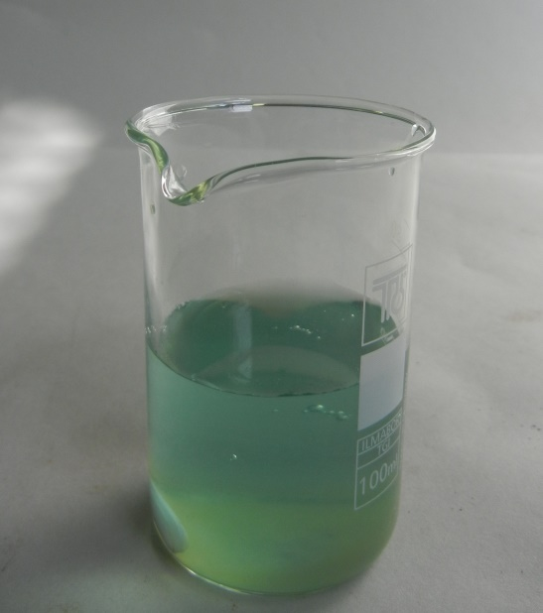
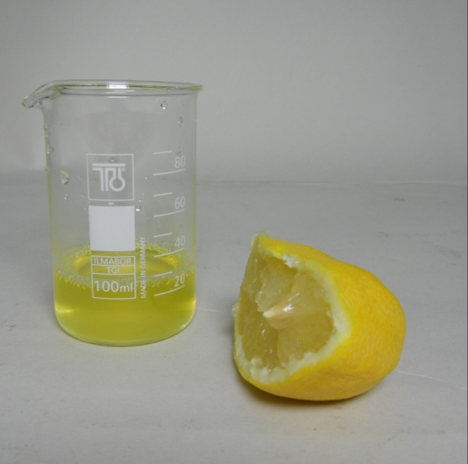

Abb. 2 Zitronensaft vor der Titration (links) und danach (rechts)

Deutung: Es kommt in beiden Titrationen zu einer Neutralisationsreaktion:
${H^{+}}_{(aq)}+{{OH}^{-}}_{(aq)}→{H_{2}O}_{(l)}$
Die Konzentrationen der Säure kann mit der folgenden Gleichung berechnet werden In der Berechnung ist zu beachten, dass die Citrat-Ionen dreifach dissoziiert vorliegen und dass dadurch drei OH⁻-Ionen ein Citrat-Ion umsetzen.:
Zitronensaft: $c\left(H^{+}\right)=\frac{c({OH}^{-})∙V({OH}^{-})}{V\left(H^{+}\right)}=\frac{0,1\frac{mol}{L}∙89,4 mL}{15 mL}=\frac{0,6 mol/L}{3}=0,2 mol/L$
Essigsäure: $c\left(H^{+}\right)=\frac{c({OH}^{-})∙V({OH}^{-})}{V\left(H^{+}\right)}=\frac{0,1\frac{mol}{L}∙22 mL}{15 mL}=0,15 mol/L$
Entsorgung: Die Entsorgung erfolgt im Säure-Base-Behälter.
Literatur: Demuth, R., Parchmann, I., Ralle, B., & Schöttle, M. (2010). Chemie im Kontext - Sekundarstufe I - Säuren und Laugen - nicht nur ätzend. Berlin: Cornelsen Verlag.

